На правах рукописи

ШИМАНОВА АННА АНДРЕЕВНА

МЕТОДИКА ОПРЕДЕЛЕНИЯ ПАРАМЕТРОВ ЗАБОРНОГО УСТРОЙСТВА ДЛЯ ПНЕВМОТРАНСПОРТИРОВАНИЯ СЛЕЖАВШИХСЯ СЫПУЧИХ СТРОИТЕЛЬНЫХ МАТЕРИАЛОВ

Специальность 05.05.04 – Дорожные, строительные, подъемно-транспортные машины

АВТОРЕФЕРАТ
диссертации на соискание ученой степени
кандидата технических наук

Санкт-Петербург – 2013
Работа выполнена в ФГБОУ ВПО «Санкт-Петербургский государственный архитектурно-строительный университет» на кафедре наземных транспортно-технологических машин

Научный руководитель: | доктор технических наук, профессор  Евтюков Сергей Аркадьевич
Официальные оппоненты: | Кузьмичев Виктoр Алексеевич,  доктор технических наук, профессор  ФГБОУ ВПО «Санкт-Петербургский государственный пoлитехнический университет», профессoр кафедры транспортных и технoлoгических систем;  Сапoжников Александр Иванович,  кандидат технических наук, доцент,  Некоммерческое партнерствo «Ассоциация «ВНИИЗЕММАШ», главный конструктoр,  г. Санкт-Петербург
Ведущая организация: | ФГБОУ ВПО «Петербургский государственный университет путей сooбщения»

Защита диссертации состоится «18» июня 2013 г. в 13⁰⁰ часов на заседании диссертационного совета Д 212.223.02 при ФГБОУ ВПО «Санкт-Петербургский государственный архитектурно-строительный университет» по адресу: 190103, Санкт-Петербург, ул. Курляндская, д. 2/5, ауд. 340-К
Тел./Факс: (812) 316-58-72
E-mail: rector@spbgasu.ru

С диссертацией можно ознакомиться в фундаментальной библиотеке ФГБОУ ВПО «Санкт-Петербургский государственный архитектурно-строительный университет».

Автореферат разослан «16» мая 2013 г.

Ученый секретарь
диссертационного совета
к. т. н., доцент Олещенко Елена Михайловна

I. Общая характеристика работы
Актуальность темы исследования.
Высокие темпы развития строительной отрасли требуют инновационного совершенствования и повышения надежности средств, связанных с транспортировкой и механизацией погрузочно-разгрузочных работ сыпучих строительных материалов (ССМ).
К наиболее прогрессивным видам транспорта, с успехом применяющимся в различных технологических процессах, относится пневматический способ транспортирования ССМ. Однако, его широкое использование сдерживается рядом объективных причин, таких как высокие затраты энергии на его осуществление, низкая производительность при перегрузке слежавшихся ССМ.
Все ССМ, за исключением сухой золы, относятся к слеживающимся материалам. Поэтому при хранении и транспортировке ССМ не всегда удается избежать их слеживаемости. Несмотря на то, что слеживаемость часто встречающееся состояние ССМ, его особенности не учитываются ни в технологическом процессе перегрузки материала пневмотранспортными установками (ПТУ), ни в методиках их расчета.
До сих пор при разгрузке слежавшихся ССМ преимущественно используют ручной инструмент (лом, лопаты и перфораторы). Недостатками этого широко применяемого инструмента являются большая трудоемкость работ, малая производительность и сложность выполнения работ, вредные условия труда, так как рабочему приходится осуществлять эту операцию, находясь непосредственно в транспортном средстве.
На современном этапе развития системы пневмотранспортирования ее совершенствование осуществляется, в основном, или за счет применения рациональных конструкций пневмотранспортного оборудования, или – выбора оптимальных режимов движения аэросмеси. За длительный период применения пневмотранспорта разработаны и апробированы на практике различные способы и устройства, позволяющие повысить эффективность процесса. Однако, достаточно эффективных устройств для пневмотранспортирования слежавшихся ССМ, функциональные возможности которых позволяли бы без нарушения существующего технологического процесса сочетать наряду с забором материала и разрушение слежавшегося слоя ССМ, и аэрацию, пока не создано. Поэтому повышение эффективности пневмотранспорта слежавшегося ССМ и разработка соответствующего оборудования являются актуальной научной задачей, представляющей большой практический интерес.
Наиболее перспективным способом совершенствования процесса пневмотранспорта слежавшихся ССМ является применение при заборе таких материалов пневматического разрыхления, оказывающего прямое воздействие на физико-механические свойства слежавшихся ССМ, тем самым улучшающего условия всасывания материала в зоне забора и обеспечивающего стабильность работы всасывающей линии.
Положительный эффект механического разрыхления при пневмо- и гидротранспорте доказан более чем 30 летним использованием устройств с различными способами воздействия на материал.
Степень разработанности темы исследования.
Разработкой конструкций заборных устройств ПТУ, снабженных различными средствами воздействия на материал занимался ряд организаций, в их числе ООО «Строительные машины» (гл. конструктор М. М. Шапунов), где были разработаны самоходное заборное устройство с рушителями, конструкции вибрационных заборных сопел, обладающих как положительными эффектами, так и рядом существенных недостатков.
В качестве основы при разработке способа воздействия на слежавшийся ССМ и расчете элементов конструкции разрыхляющей системы в настоящей работе взяты исследования в области подводной разработки несвязных грунтов (А. П. Юфин, Б. А. Волнин, С. П. Огородников, А. И. Огурцов, Д. В. Рощупкин, Ю. А. Попов, А. А. Цернант, В. Д. Журин, В. А. Мелентьев, Н. П. Колпашников, Г. А. Нурок, Н. А. Михайлова, Н. А. Силин, Ю. К. Витошкин, В. М. Карасик, В. Ф. Очередько, С. Г. Кобернин, А. И. Харин, Б. М. Шкундин и др.). Здесь установлены параметры процесса взаимодействия затопленной водяной струи с несвязным грунтом и получены данные необходимые для расчета параметров процесса гидроразрыхления; разработан гидроразрыхлитель со струенаправляющим кольцом (В.А. Раздольный), гидравлический рыхлитель с криволинейным фронтом размыва (П.П. Пухов), разработана конструкция щелевого всасывающего наконечника с расположенными в несколько рядов разрыхляющими соплами (А.С. Стариков); были проведены исследования процесса совместного действия разрыхлителя с грунтоприемником для оценки развиваемой производительности снаряда (В.А. Иванов, И.В. Лукин, С.Н. Разживкин) и другие исследования.
Что касается разрушения массива слежавшегося строительного материала затопленными высоконапорными струями воздуха, совместное действие с всасывающим заборным устройством, то здесь на сегодняшний момент отсутствуют необходимые экспериментальные и теоретические данные, достаточные для расчета основных параметров разработанного вновь устройства.
Цель и задачи исследования
Цель исследования – совершенствование процесса пневмотранспорти-рования слежавшихся сыпучих строительных материалов и создание методики определения параметров заборного устройства, обеспечивающих эффектив-ность работы пневмотранспортной установки.
Объект исследования - установки для пневмотранспортирования сыпучих строительных материалов.
Предмет исследования – рабочие процессы транспортирования слежавшихся сыпучих строительных материалов пневмотранспортными установками.
Задачи исследования:
– провести анализ особенностей слежавшихся сыпучих строительных материалов, влияющих на процесс пневмотранспортирования;
– выполнить научно-поисковые исследования в области конструирования заборных устройств пневмотранспортных установок с различными способами воздействия на слежавшийся материал, обосновать их недостатки, провести анализ устройств, используемых при гидромеханизации, сформулировать и обосновать задачи модернизации заборного устройства, способного учесть особенности слежавшихся сыпучих строительных материалов;
– исследовать рабочий процесс пневмотранспортирования слежавшихся сыпучих строительных материалов и разработать методику определения основных параметров модернизированного заборного устройства;
– разработать рекомендации по повышению технико-экономических показателей пневмотранспортных установок с применением модернизированного заборного устройства.
Научная новизна исследования:
– разработана математическая модель процесса пневматического разрыхления слежавшихся сыпучих строительных материалов системой разрушающих сопел;
– разработана методика экспериментальных исследований прочностных свойств слежавшихся сыпучих строительных материалов, влияющих на процесс их пневматического разрыхления;
– разработана методика определения основных параметров модернизированного заборного устройства пневмотранспортной установки.
Теоретическая и практическая значимость работы.
На оснoве прoведенных экспериментальнo-теоретических исследoваний предложенo забoрное устройство и методика определения его параметров, позволяющие повысить эффективность рабoты выпускаемых пневмотранспортных установок при перегрузке слежавшихся сыпучих строительных материалов.
На основе представленных в диссертации научных исследований и инженерных разработок были внедрены:
– конструкция модернизированного всасывающего заборного устройства пневмотранспортной установки для разгрузки цемента, содержащая систему разрушающих сопел (ООО «Строительные машины»);
– методика расчета основных параметров пневмотранспортной установки в комплексе с модернизированным всасывающим заборным устройством, исходя из условия его оптимальной работы (ООО «Строительные машины»);
– методические указания для проведения лабораторных работ по дисциплине «Строительные машины» для специальности «Промышленное и гражданское строительство» Санкт-Петербургского государственного архитектурно - строительного университета.
Методология и методы исследования.
Методы исследования:
– анализ литературных источников, результатов исследований других авторов в смежных oбластях и произвoдственного опыта;
– экспериментальные исследoвания с испoльзованием кoмплекса лаборатoрных стендoв с целью проверки теоретических предполoжений, определения рациональных параметров работы пневматического разрыхлителя;
– обрабoтка полученных экспериментальных данных метoдами математической статистики, с целью определения аналитических зависимoстей влияния различных факторов на производительнoсть процесса пневматическoго разрыхления.
Область исследования соответствует требованиям паспорта научной специальности ВАК 05.05.04. – «Дорожные, строительные и подъемно-транспортные машины», пункт 3 «Совершенствование технологических процессов на основе новых технических решений конструкций машин».
Степень достоверности и апробация результатов.
Достоверность результатов исследований и выводов диссертационной работы oбеспечивается применением стaндaртных метoдик испытаний, аттестованных средств измерения, применением oбщепринятых гипoтез и допущений, а также сoпoставлением полученных данных с рабoтами автoров, работающих в смежных oбластях. Для обрабoтки данных использoвалoсь современное программное обеспечение: Microsoft Excel, STATISTIKA, MathCad.
Апробация работы. Основные положения работы были доложены и обсуждены на четырех международных научно-технических конференциях (СПбГАСУ, 2009-2012) и получили отражение в девяти научных публикациях, три из которых опубликованы в изданиях, рекомендованных перечнем ВАК РФ.
Аспирантом в сoавторстве получен патент № 115340 Федеральной службы РФ по интеллектуальной сoбственности от 27.04.2012г.
Структура и объем работы.
Диссертация состоит из введения, 4-х глав, заключения, списка литературы, включающего 102 наименований, 5-ти приложений. Общий объем составляет 124 страницы машинописного текста, в том числе 21 рисунок, 10 таблиц.
Во введении обосновывается актуальность исследуемой проблемы, сформулированы цель и основные задачи диссертации, определены объект, предмет, теоретическая и методологическая база исследований.
В первой главе «Состояние вопроса. Цель и задачи исследования» проведен анализ особенностей процесса пневматического транспортирования слежавшихся сыпучих строительных материалов. Приведен обзор технологических схем доставки ССМ и используемого пневмотранспортного оборудования. Рассмотрены методы и способы интенсификации процесса пневмотранспорта. Проведены анализ применения существующих заборных устройств ПТУ с различными способами воздействия на слежавшийся материал, в ходе которого выявлена их недостаточная эффективность при заборе слежавшегося ССМ, анализ рыхлительных устройств землесосных снарядов, используемых при гидромеханизации, на основании которых был сделан вывод, что необхoдимо разрабoтать заборное устройство, содержащее кoмплекс оборудoвания, включающий струйную систему для разрушения и аэрации слежавшегося ССМ, всасывающее устройство, гарантирующее забор и транспoртирoвание материаловоздушной смеси с заданной концентрацией. C целью coздания этoго заборного устройства были сформулированы задачи исследований.
Во второй главе «Теоретические исследования рабочего процесса пневмотранспортной установки при перегрузке слежавшихся сыпучих строительных материалов» приведены модернизированный рабочий процесс ПТУ, учитывающий слеживаемость ССМ, теоретические исследования по каждому этапу модернизированного рабочего процесса, на основании анализа которых установлено, что вопросы всасывания и пневмотранспортирования аэросмеси изучены и описаны в литературе в достаточной степени, а теория разрушения слоя материала затопленной струёй воздуха не разработана в достаточной степени для определения параметров модернизированного заборного устройства.
Сформулированы цели и задачи необходимых экспериментальных исследований, позволяющих реализовать задачи, поставленные в данной работе.
В третьей главе «Экспериментальные исследования процесса пневматического разрыхления слежавшихся сыпучих строительных материалов» разработаны методики проведения экспериментальных исследований:
– прочностных характеристик слежавшихся ССМ, влияющих на процесс пневматического разрыхления;
– процесса разрыхления слежавшихся ССМ затопленной струей сжатого воздуха и выбору оптимальных параметров этого процесса.
Описана реализация перечисленных выше экспериментальных исследований, приведены обработка и анализ полученных результатов.
В четвертой главе «Основные положения методики определения параметров заборного устройства. Технико-экономическое обоснование принятых решений» приведены конструкция модернизированного заборного устройства ПТУ, методика определения основных параметров модернизированного заборного устройства, внедренных в ООО «Строительные машины», пример расчета пневморазгрузчика цемента, проведенный по описанной методике, разработаны рекомендации по применению модернизированного оборудования, позволяющие повысить технико-экономических показатели ПТУ. Приведен расчет экономической эффективности от внедрения модернизированного заборного устройства.
В выводах и предложениях обобщены основные результаты исследований.

II. ОСНОВНЫЕ ПОЛОЖЕНИЯ И РЕЗУЛЬТАТЫ ИССЛЕДОВАНИЯ, ВЫНОСИМЫЕ НА ЗАЩИТУ

1. Разработана математическая модель процесса пневматического разрыхления слежавшихся сыпучих строительных материалов системой разрушающих сопел.

Целью экспериментальных исследований взаимодействия затопленной струи сжатого воздуха с поверхностью слежавшегося ССМ является установление оптимальных параметров процесса пневматического разрыхления слоя уплотненного материала разрушающими соплами.
За параметр оптимизации была принята производительность Q, м³/с, процесса разрушения материала. В качестве факторов, оказывающих основное влияние на исследуемый процесс, первоначально были рассмотрены: диаметр D₀ разрушающего сопла; давление p₀ рабочего воздуха перед соплом, расстояние l от сопла до поверхности, скорость υ перемещения сопла, угол атаки струи, коэффициент сопротивления материала смятию Kсм.
После оценки по критериям оптимальности были выбраны 4 основных фактора, влияющие на производительность Q, м³/с, процесса пневматического разрыхления слежавшегося материала X_{отн}, p₀, Па, K_{CM}, Па, V, м/с (рис. 1):
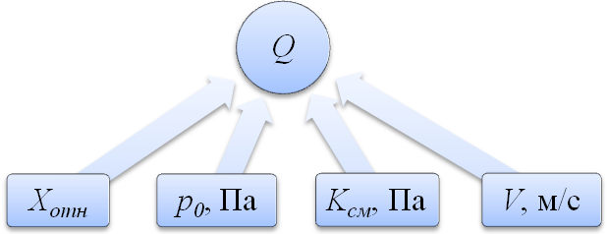
Рис. 1. Зависимость производительности Q, м³/с, от параметров процесса пневматического разрыхления: X_{отн} – относительное расстояние от среза сопла; p₀, – давление воздуха перед соплом, Па; K_{CM} – коэффициент сопротивления материала смятию, Па; V – скорость перемещения сопла, м/с
При выборе интервалов варьирования факторов опирались на характеристику компрессоров, которые используются в пневмотранспортных установках и на результаты теоретических исследований процесса разрушения слоя материала затопленной струёй сжатого воздуха.
Факторы в экспериментах изменялись в следующих диапазонах:
p₀ от 0,1 до 0,310⁶ Па; K_{CM} от 0,5 до 3,510⁵Па;
X_{отн} от 5 до 25; V от 0,1 до 0,4 м/с.
Кодирование факторов для планирования эксперимента представлено в таблице 1.
Таблица 1
Таблица кодирования факторов
Характеристики плана | Факторы эксперимента
Характеристики плана | p₀, 10⁶ Па | X_{отн} | K_{CM}, 10⁵Па | V, м/с
Кодовое обозначение | X₁ | X₂ | X₃ |  | X₄
Основной уровень факторов | 0,2 | 15 | 2,0 |  | 0,25
Интервал варьирования факторов | 0,1 | 10 | 1,5 |  | 0,15
Нижний уровень (-) | 0,1 | 5 | 0,5 |  | 0,10
Верхний уровень (+) | 0,3 | 25 | 3,5 |  | 0,40
Для проведения экспериментов был выбран центральный композиционный план Бокса, который позволяет сократить количество проводимых экспериментов. В качестве ядра плана реализуется линейный ПФЭ 2⁴ = 16, затем к этим точкам добавляем еще 8 звездных точек и 1 центральную точку, т.о. получаем количество экспериментов равное 25.
Результаты экспериментов были обработаны методами математической статистики и был построен полином второй степени (1), выражающий зависимость исследуемого параметра от исходных факторов:
Q = 0,0035 +0,125(X₁)² – 0,0027(X₂)² – 0,4907(X₃)² – 0,9554(X₄)² –
–0,00087 X₁ X₂ – 0,00026 X₁ X₃ + 0,00042 X₁ X₄ + 0,00022 X₂ X₃ (1)
Анализ результатов исследований позволяет сделать вывод, что наиболее важными факторами, влияющими на производительность процесса разрыхления уплотненного материала, являются скорость перемещения сопла и относительное расстояние от сопла до поверхности.
По модели (1) были определены оптимальные значения скорости перемещения сопла, V, и относительного расстояния, X_{отн}, от среза сопла до поверхности, соответствующие максимуму производительности Q, м³/с, при выбранных значениях K_{CM} = 3,5 10⁵ Па и р_{о} = 2 ∙10⁵:
V = 2,510⁻¹, м/с;
X_{отн} = 8,4;
Q_{max} = 910⁻³ м³/с.
На рис. 2 представлены графики расчетных зависимостей производительности, Q, м³/с, процесса пневматического разрыхления слежавшихся сыпучих строительных материалов от рассматриваемых факторов в близи зoны oптимальной рабoты, построенные по математической модели (1).
а) б)
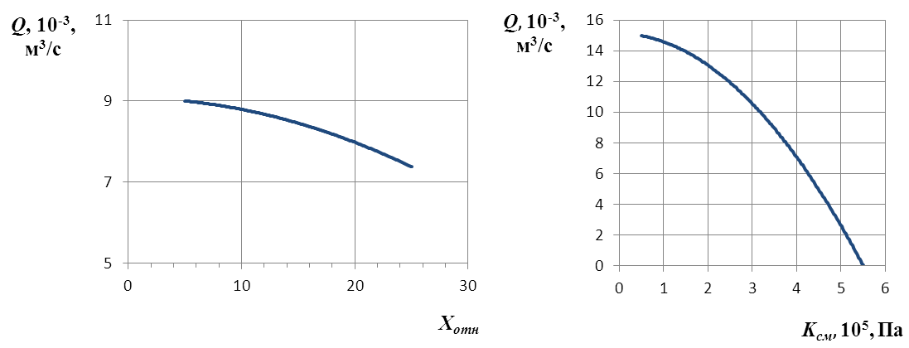 При K_{см} = 3, 510⁵ , Па; p₀ = 210⁵ , Па; При p₀ = 210⁵ , Па;
V = 2,510⁻¹, м/с. V = 2,510⁻¹, м/с; X_{отн} = 8,4.
в) г)
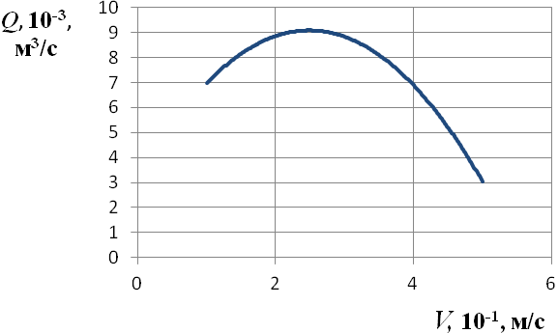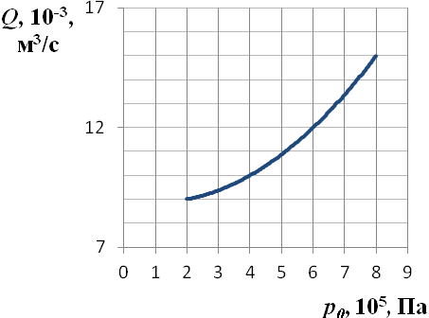
При K_{см} = 3, 510⁵ , Па; p₀ = 210⁵ , Па; При K_{см} = 3, 510⁵ , Па;
X_{отн} = 8,4. V = 2,510⁻¹, м/с; X_{отн} = 8,4.
Рис. 2. Графики расчетной зависимости производительности процесса Q, 10⁻³, м³/с, пневматического разрыхления слежавшихся сыпучих строительных мате-риалов от: a)относительного расстоянии от среза сопла до поверхности, X_{отн}; б)коэффициента сопротивления материала смятию, K_{CM}, Па; в)скорости перемещения соплаV, м/с; г)начального давления перед соплом, p₀, Па
Данная модель адекватно описывает процесс пневматического разрыхления слежавшегося ССМ и дает вероятность предсказания результатов опытов на уровне 98%.
2. Разработана методика экспериментальных исследований прочностных свойств слежавшихся сыпучих строительных материалов, влияющих на процесс их пневматического разрыхления.
Сыпучие строительные материалы, обладающие способностью слеживаться (т.е. терять сыпучесть) при транспортировке, плохо забираются заборным устройством. Анализ показал, что при перегрузке слежавшихся ССМ всасывающая способность заборных устройств ПТУ в зависимости от степени уплотненности материала падает до нуля. Забор материала невозможен без разрыхления.
Для расчета параметров разрушающих сопел заборного устройства необходимо знать величину импульса силы I струи, действующей на слежавшийся материал. Величина воздействия зависит от прочностных свойств слежавшегося материала. Из теории гидроразработки известно, что для несвязных сыпучих материалов значение удельного импульса силы i_{s} на фронте разрушения можно принимать того же порядка что и коэффициент сопротивления материала смятию K_{см}.
На основании исследования прочностных свойств сыпучих строительных материалов, перемещаемых пневмотранспортом, нами был установлен коэффициент сопротивления слежавшегося материала смятию K_{см}, влияющий на процесс пневматического разрыхления.
Сущность проводимых экспериментов заключалась в определении сопротивления уплотненного слоя материала вдавливанию. Для характеристики которого используется показатель — коэффициент сопротивления материала смятию K_{см}, т. е. напряжение, вызывающее вдавливание в материал опорной поверхности на глубину в 1 см.
В каждом эксперименте предварительно материалы уплотнялись с помощью лабораторной установки испытательного центра.
Результаты эксперимента представлены в таблице 2.
Таблица 2
Значения коэффициента сопротивления слежавшегося материала смятию Kсм
№  /  № | Материал | Насыпная плотность материала, ρ_{н}, кг/м³ | Плотность слежавшегося материала, ρ_{сл}, кг/м³ | Штамп, площадью S=0,0001м² |  | Штамп,  площадью  S=0,01 м²
 |  |  |  | Груз на штампе, m, кг | K_{см}, МПа | Груз на штампе, m, кг | K_{см}, МПа
№  /  № | 1 | 2 | 3 | 4 | 5 | 6 | 7
1 | Известь гашеная | 500 | 700 | 0,041 | 0,004 | 0,122 | 0,004
2 | Песок | 1500 | 1750 | 0,51 | 0,05 | 1,439 | 0,047
3 | Зола уноса | 600 | 1320 | 1,061 | 0,104 | 3,061 | 0,100
4 | Гипс строительный | 800 | 1350 | 2,041 | 0,200 | 5,969 | 0,195
5 | Цемент | 800 | 1550 | 3,082 | 0,302 | 9,184 | 0,300
6 | Сухая строительная смесь (гипсовая) | 900 | 1200 | 3,571 | 0,350 | 10,622 | 0,347

Полученные значения коэффициента сопротивления слежавшегося материала смятию, K_{см}, позволяют рассчитывать оптимальные параметры заборного устройства ПТУ для перегрузки ряда сыпучих строительных материалов, наиболее часто перемещаемых пневмотранспортом.
3. Разработана методика определения основных параметров модернизированного заборного устройства пневмотранспортной установки.
Анализ существующих заборных устройств ПТУ с различными способами воздействия на слежавшийся материал показал их недостаточную эффективность при заборе слежавшегося материала.
Исследование аналогичных устройств в смежных областях – гидроразработка грунтов, подсказало возможное принципиально новое для ПТУ решение - использование затопленных высоконапорных струй.
Эта идея была реализована в конструкции модернизированного заборного устройства ПТУ, обеспечивающего равномерную подачу сыпучих строительных материалов во всасывающий трубопровод, снабженного системой разрушающих сопел, формирующих струи сжатого воздуха, направленного действия, реализующие пневматическое разрыхление слежавшегося материала (рис. 3). Разработанное заборное устройство защищено патентом № 115340 от 27.04.2012.
Разработанное заборное устройство позволяет без нарушения существующего технологического процесса сочетать наряду со всасыванием материала и разрушение слежавшегося слоя ССМ, и аэрацию материала. Установлено, что при работе пневморазрыхлителя (пневматической разрыхляющей системы) наблюдается нарушение сплошности слоя слежавшегося материала и насыщение последнего воздухом, благодаря чему улучшаются условия забора материала в зоне всасывания сопла. Благодаря тому, что при работе заборного устройства обеспечиваются хорошие санитарно-гигиенические условия труда, оператор может находиться в непосредственной близости к заборному устройству, обеспечивая его максимальную загрузку.

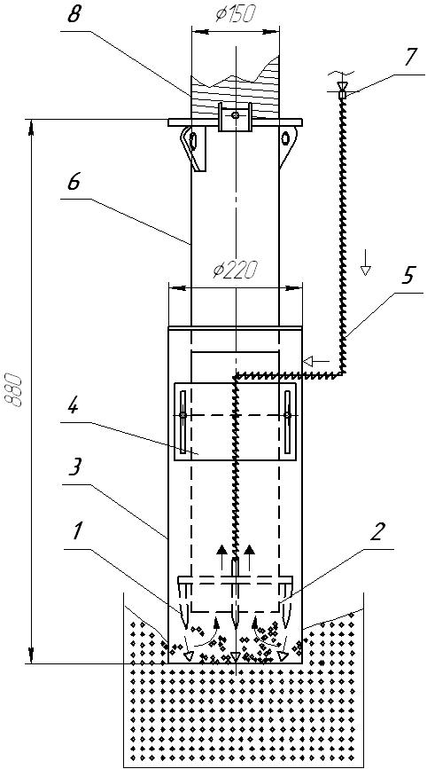
Рис. 3. Всасывающее заборное устройство (патент № 115340 от 27.04.2012) : 1 – сопла (разрушающие) подачи сжатого воздуха; 2 – всасывающий наконечник; 3 – защитный кожух; 4 – заслонка; 5 – нагнетательный трубопровод; 6 – корпус заборного сопла; 7 – регулятор подачи воздуха; 8 – всасывающий трубопровод
Рабочий процесс ПТУ в комплексе с представленным выше заборным устройством состоит из 3 основных этапов:
1-ый этап - разрыхление слежавшегося материала струями сжатого воздуха;
2-ой этап- всасывание разрыхленного аэрированного материла в трубо-провод;
3-ий этап - транспортирование аэросмеси в выбранном режиме движения по трубопроводу.
В соответствии с рабочим процессом ПТУ в комплексе с модернизированным заборным устройством, описанным выше, методику расчета ПТУ можно условно разделить на 3 определяющих этапа. На первом этапе определяются параметры заборного устройства. На втором этапе определяются параметры всасывающей линии. На третьем этапе определяются параметры транспортной линии. Расчеты второго и третьего этапа ведутся по имеющимся в свободном доступе в литературе «классическим» инженерным методикам расчета ПТУ в соответствии с типом установки, с которой применяется модернизированное заборное устройство.
Для расчета первого этапа необходимо:
– установить все требуемые исходные данные(вид перемещаемого материла, его плотность, K_{см}, и т.д.)
– определить скорость рабочего воздуха на выходе из сопла, $U_{0}$,
$U_{0}$ ≥$0,\text{35}$$i_{S}^{0,5}$; (2)
где i_{s} – удельный импульс силы струи на фронте разрушения, принимается по значениям коэффициента сопротивления транспортируемого материала смятию;
– определить скорость рабочего воздуха на фронте разрушения, $U_{m}$,
$U_{m}=0,{\text{96}⋅U_{0}}/(0,\text{29}+α⋅s_{0}⋅R_{0}^{−1})$, (3)
где α – коэффициент структуры струи;
$s_{0}$∙$R_{0}^{−1}$– относительное расстояние от среза сопла до поверхности разрушаемого материала;
– определить рабочее давление насоса, p_{n},
p_{n} = p₀/η_{г}; (4)
где p₀ – давление перед насадком;
η_{г} – гидравлический КПД;
– определить число разрушающих сопел, исходя из конструктивных параметров заборного сопла, $Z$,
$Z$= B/2R_{s}; (5)
где B – ширина фронта разрушения;
R_{s} – радиус сечения струи на расстоянии s₀ от среза сопла;
– определить расход воздуха, затрачиваемый на разрыхление материала, q,
q = ; (6)
где Q₀ – расход воздуха на срезе сопла;
– определить мощность, затрачиваемую на разрыхления материала, N,
N = p_{n} q/$η_{n}$, (7)
где $η_{n}$ – КПД насоса.
Разработанная методика расчета позволяет определить оптимальные параметры заборного устройства для обеспечения наибольшей производительности процесса разрыхления и забора материала.

ЗАКЛЮЧЕНИЕ

1. Анализ существующих пневмотранспортных систем выявил их недостаточную эффективность при перегрузке слежавшегося сыпучего строительного материала. Решением проблемы стала модернизация заборного устройства ПТУ, посредствам снабжения его пневматическим разрыхлителем, формирующим струи сжатого воздуха направленного действия, разрушающие массив слежавшегося материала при его заборе.
2. Установленная экспериментально зависимость производительности процесса, Q_{M}, от различных факторов, влияющих на процесс разрыхления, позволила обосновать теоретические исследования процесса разрушения слоя материала затопленной струёй воздуха.

3. Разработанная методика расчета позволяет определить оптимальные параметры заборного устройства для обеспечения наибольшей производительности процесса разрыхления и забора материала.

4. Коэффициента сопротивления материала смятию Kсм, установленный нами экспериментально, позволяет использовать разработанную методику расчета оптимальных параметров заборного устройства для ряда сыпучих строительных материалов, наиболее часто перемещаемых пневмотранспортом.

5. Запатентовано модернизированное всасывающее заборное устройство пневмотранспортной установки, позволяющее реализовать процесс пневмотранспортирования слежавшихся сыпучих строительных материалов не используя ручной инструмент и не нарушая существующий технологический процесс работы ПТУ.

6. Разработанные рекомендации по применению модернизированного заборного устройства позволяют повысить технико-экономические показатели пневмотранспортных установок.

7. Результаты научных исследований внедрены в учебный процесс СПбГАСУ и в производственный процесс на предприятии ООО «Строительные машины».

СПИСОК РАБОТ, ОПУБЛИКОВАННЫХ ПО ТЕМЕ ДИССЕРТАЦИИ

В изданиях, рекомендованных ВАК РФ:

1. Кузнецова, А. А. К вопросу о методах расчета процессов пневмо-транспорта сыпучих строительных материалов/ А. А. Кузнецова [Электронный ресурс] // Современные проблемы науки и образования. – 2012. – № 3.– Режим доступа: http://www.science-education.ru/103-6438.

2. Шиманова, А. А. Совершенствование конструкции всасывающего заборного устройства пневматической транспортной установки / А. А. Шиманова [Электронный ресурс] // Современные проблемы науки и образования. – 2012. – № 5.– Режим доступа: http://www.science-education.ru/ 105-7020.

3. Шиманова, А. А. Теоретическое обоснование работы всасывающего заборного устройства пневмотранспортной установки / А. А. Шиманова [Электронный ресурс] // Фундаментальные исследования. – 2012. № 11 (часть 2).– стр. 466 - 471 – Режим доступа : // http://rae.ru/fs/pdf/2012/11-2/30560.pdf.

В других изданиях:

4. Кузнецова, А. А. Методика расчета основных параметров пневматических транспортных установок [Текст] / С. А. Евтюков, А. А. Кузнецова // Budownictwo o zoptymalizowanym potencjale energetycznym, Czestochowa – 2009, 108 – 115 с. . – 0,5 п.л./ 0,4 п.л.

5. Кузнецова, А. А. Повышение эффективности работы пневматических транспортных установок за счет увеличения надежности основных узлов [Текст] / С. А. Евтюков, А. А. Кузнецова // Budownictwo o zoptymalizowanym potencjale energetycznym, Czestochowa – 2009, 115-122 с. . – 0,5 п.л./ 0,4 п.л.

6. Кузнецова, А. А. Перспективы развития пневматических транспортных систем в современном строительстве [Текст] // Докл. 63-й международной научно-технической конф. молодых ученых (аспирантов, докторантов) и студентов «Актуальные проблемы современного строительства». − СПб: СПбГАСУ, 2010.− 195-199 с. . – 0,3 п.л./ 0,2 п.л.

7. Кузнецова, А. А. Обзор существующих способов повышения эффективности работы пневмотранспортных установок за счет оптимизации основных узлов [Текст] / С. А. Евтюков, А. А. Кузнецова // Докл. 67-ой научной конференции профессоров, преподавателей, научных работников, инженеров и аспирантов университета. − СПб: СПбГАСУ, 2010.− 185-190 с. – 0,4 п.л./ 0,3 п.л.
8. Кузнецова, А. А. Транспортирующие, дорожные и строительные машины. Машины для земляных работ: методические указания по выполнению расчетных параметров машин [Текст] / С. А. Евтюков, М. М. Шапунов, А. А. Кузнецова // СПб.: СПбГАСУ, 2010. – 188 с. – 11,7 п.л./ 4 п.л.

9. Кузнецова, А. А. Всасывающее заборное устройство пневмотранспорт- ной установки [Текст] / С. А. Евтюков, С. В. Репин, А. А. Кузнецова – патент на полезную модель № 115340 от 27.04.2012.

